機械状態監視診断技術者(トライボロジー) 訓練 申込方法

1. 弊社ホームページのヘッダーの お問い合わせ をクリックしてください

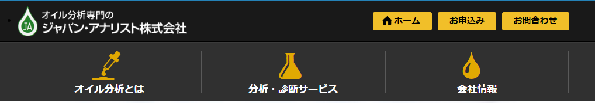

2. お問い合わせ ページから、となっています 項目 にご入力ください。

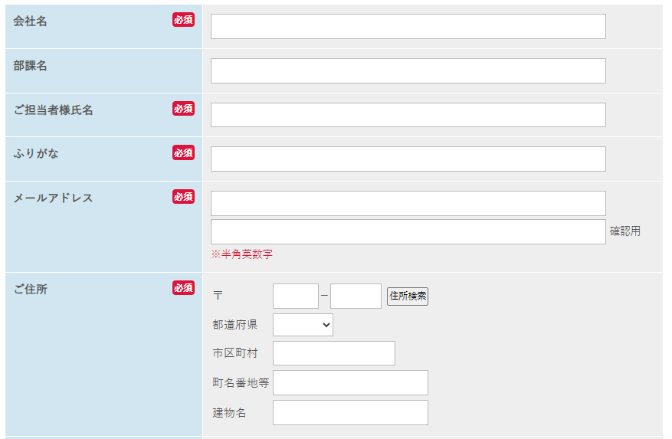

上図の項目以外にもとなっている項目がありますので、全てご入力してください

3. お問い合わせの分類では、プルダウンメニューから トライボロジー訓練のお申し込み を選択してください

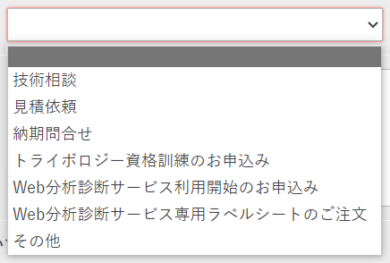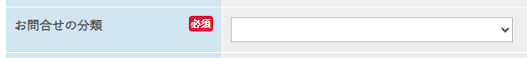

4. 選択すると、カテゴリーを選択できるようになりますので、受講希望のカテゴリーをクリックしてください

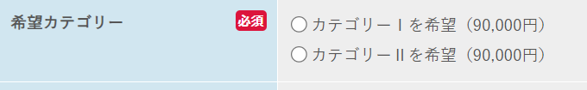

どちらかをクリック

どちらかをクリック

5. ご質問・お問い合わせの詳細 には、下図のように記載してください。

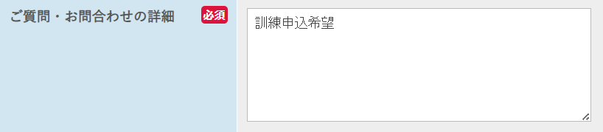

6. 項目が全て入力できていることを確認してください。

7. 個人情報の取扱いをご確認していただいたうえで、□ 同意する にチェックをいれてください。

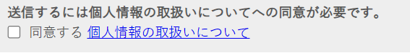

8. 入力いただきました項目を再確認していただき、内容確認画面へ をクリックしてください。

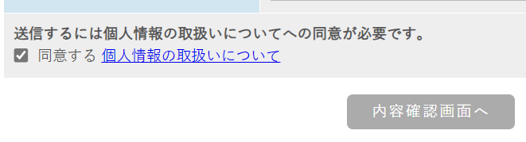

9. 内容確認画面にて、登録内容に間違いがないようであれば、送信する をクリックしていただき、修正が必要な場合には、前に戻るをクリックしてください。

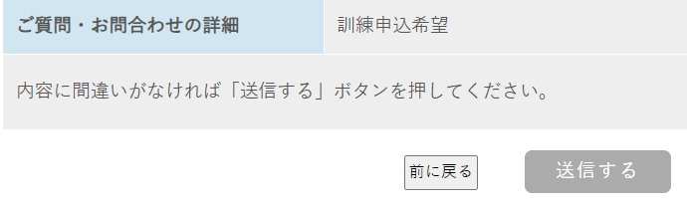

以上で完了です。